QT5.0加载MYSQL驱动的方法
最近想体验一下QT编写数据库应用程序的乐趣，但在编译MYSQL驱动的时候碰到诸多问题，差点放弃此举，重投MFC。好在最后一把坚持终于得偿所愿。成功在qt-windows-opensource-5.0.2-mingw47_32-x86-offline版本下编译mysql-5.5.30-win32驱动，心情大悦不敢私享，现在将编译方法一一道来，望能给各位迷途君子些许光明的方向。
第一步下载所需要的软件如下：
QT:qt-windows-opensource-5.0.2-mingw47_32-x86-offline，QT官网目前第一项就是这个，安装之后发现目录结构跟目前网上介绍的方法在目录结构上存在很大差异，注意一定要下载QT5.0.2对应的SRC源码包（很多朋友就是在这里止步了），源码包下载地址为： http://releases.qt-project.org/qt5/5.0.2/single/qt-everywhere-opensource-src-5.0.2.zip
MYSQL:我下载的是MYSQL5.5.30 32位版本,注意如没特殊要求最后下载32位版本，64位版本我没有去测试。安装过程中指定目录为C:\MYSQL，注意千万不能有空格。至于说选中安装源码包，实测中安装程序自己已先中。
QT安装就按通常方法安装，我安装在D:\，
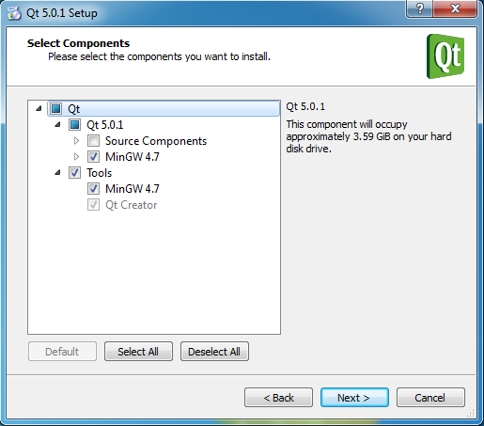
解压SRC源码包到D:\Qt\Qt5.0.2\Sources目录下。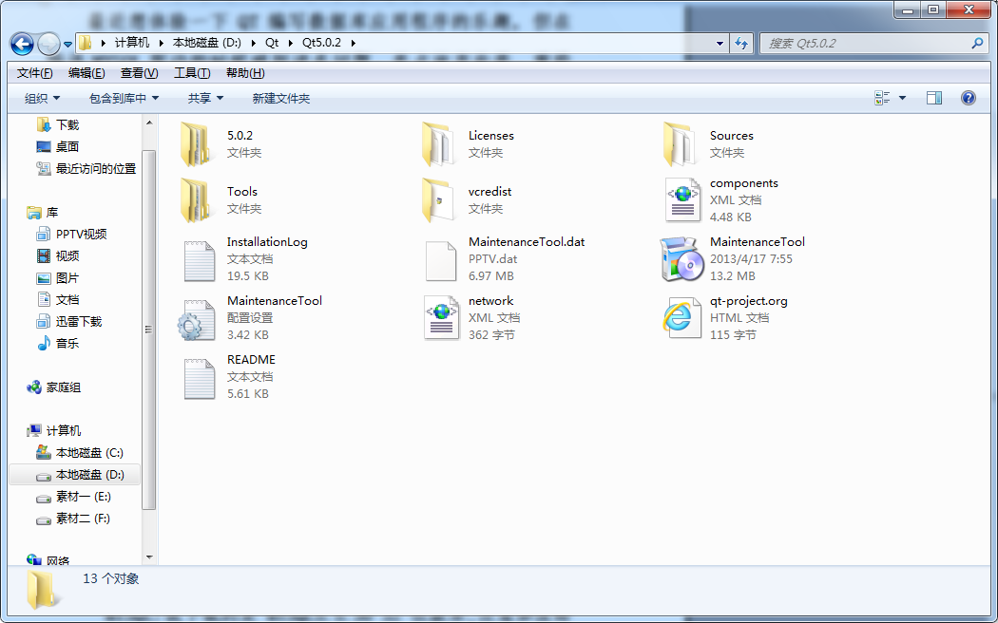
以上各项安装好之后，编写名为WH.BAT的批处理文件存放到以下目录：D:\Qt\Qt5.0.2\5.0.2\mingw47_32\wh.bat，批处理文件内容为
set mysql=C:\\Mysql
cd d:\Qt\Qt5.0.2\Sources\qtbase\src\plugins\sqldrivers\mysql\
qmake "INCLUDEPATH+=%mysql%\\include" "LIBS+=%mysql%\\lib\\libmysql.lib" mysql.pro
mingw32-make

再到开始菜单如图所示的目录结构中执行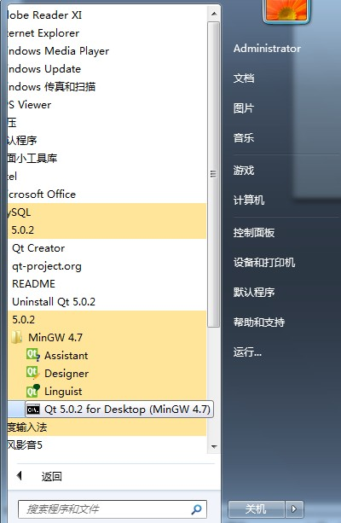
QT 5.0.2 FOR Desktop(MinGW 4.7),输入WH执行编译，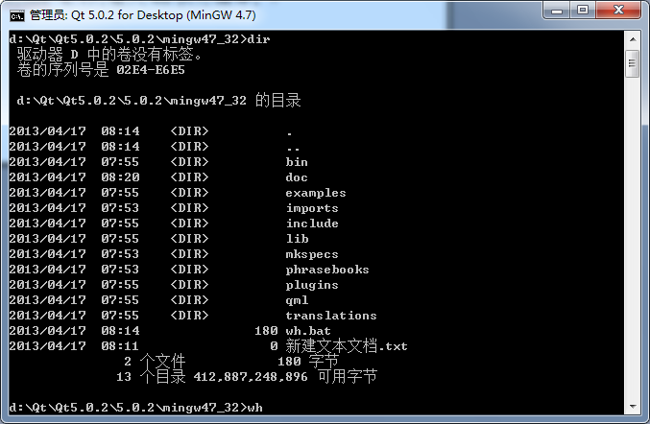
执行后稍等片刻就会编译完成，中间没有出现任现错误。然后进入到D:\Qt\Qt5.0.2\Sources\qtbase\plugins\sqldrivers目录下，选中qsqlmysql.dll和 qsqlmysqld.dll两个文件，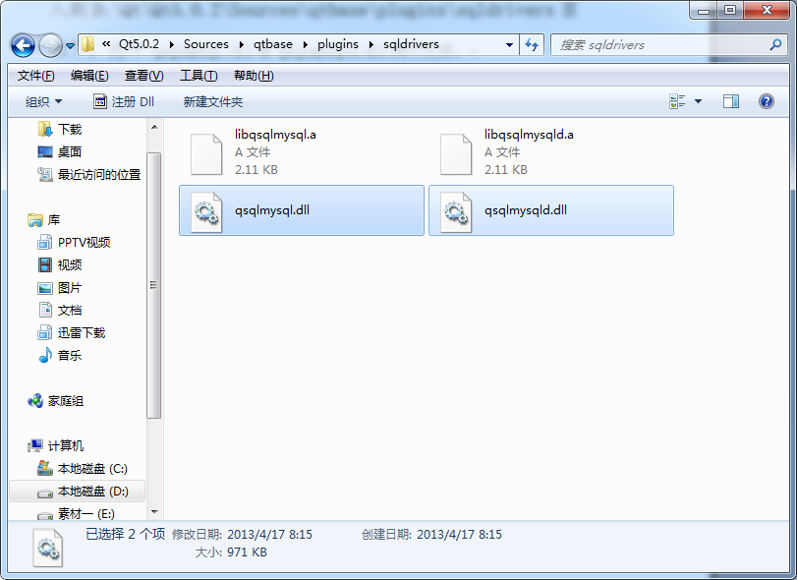
复制到D:\Qt\Qt5.0.1\5.0.1\mingw47_32\plugins\sqldrivers目录下，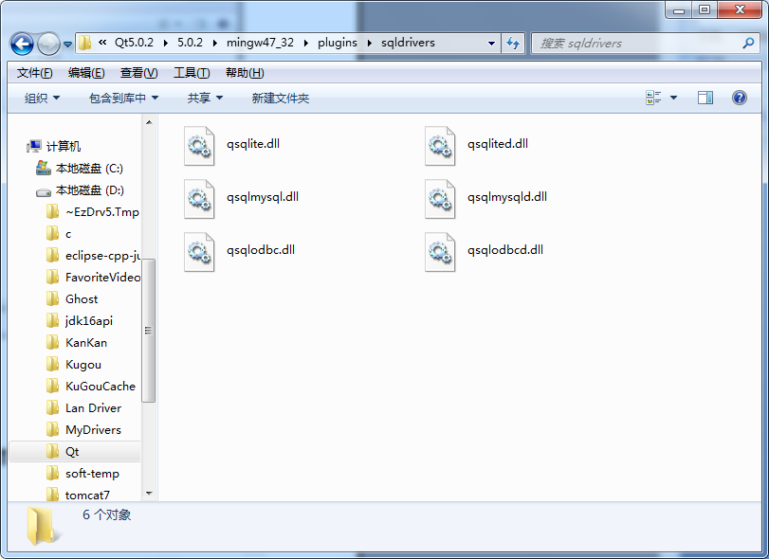

最后一步就是从C:\Mysql\lib复制libmysql.dll到WINDOWS安装目录和SYSTEM32下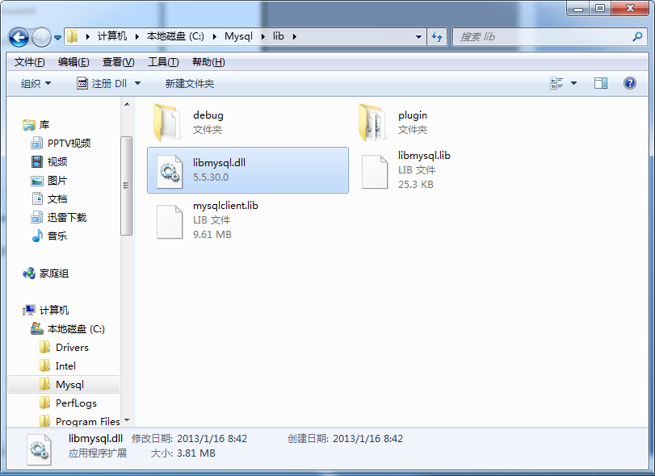 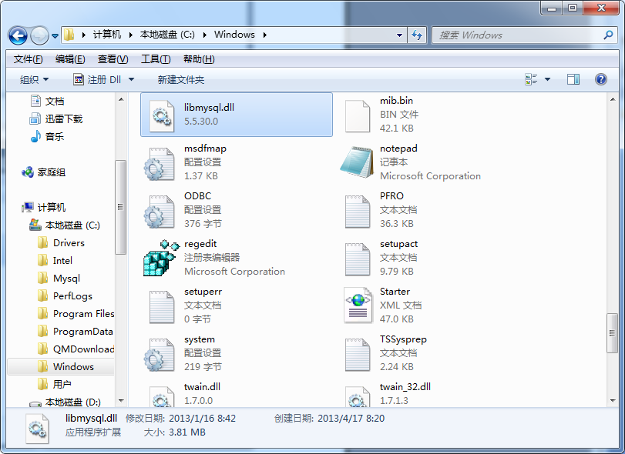
到这一步，大功告成，可以用Qt Creator测试一下，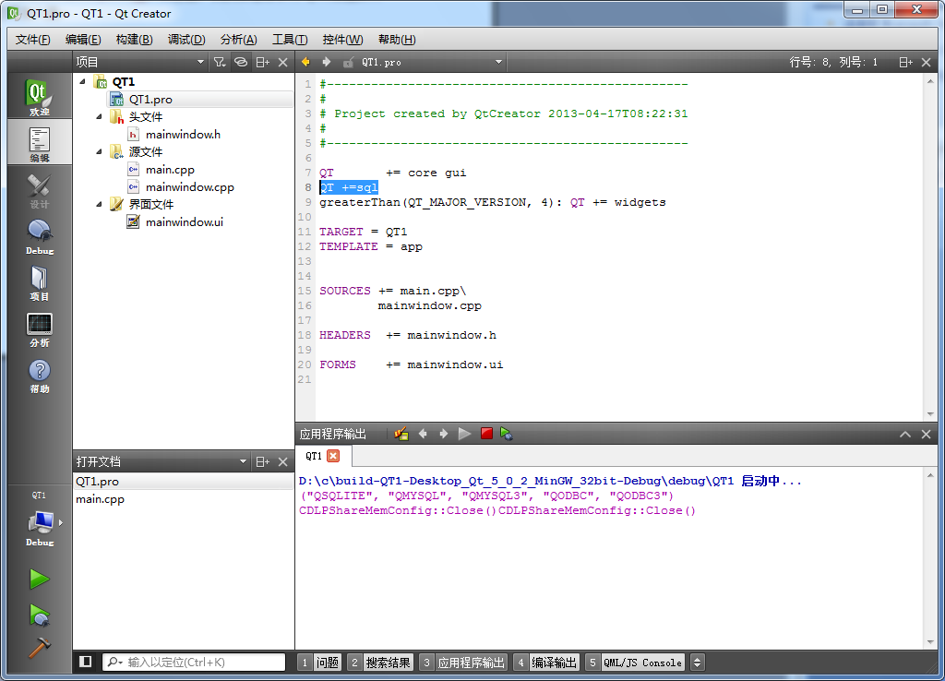
注意测试的时候，要在工程目录下QT1.PRO文件加入QT +=sql，如上图，我的工程名字为QT1,在图形界面双击QT1.PRO文件打开加入就QT += sql ,建立一个MAIN.CPP文件，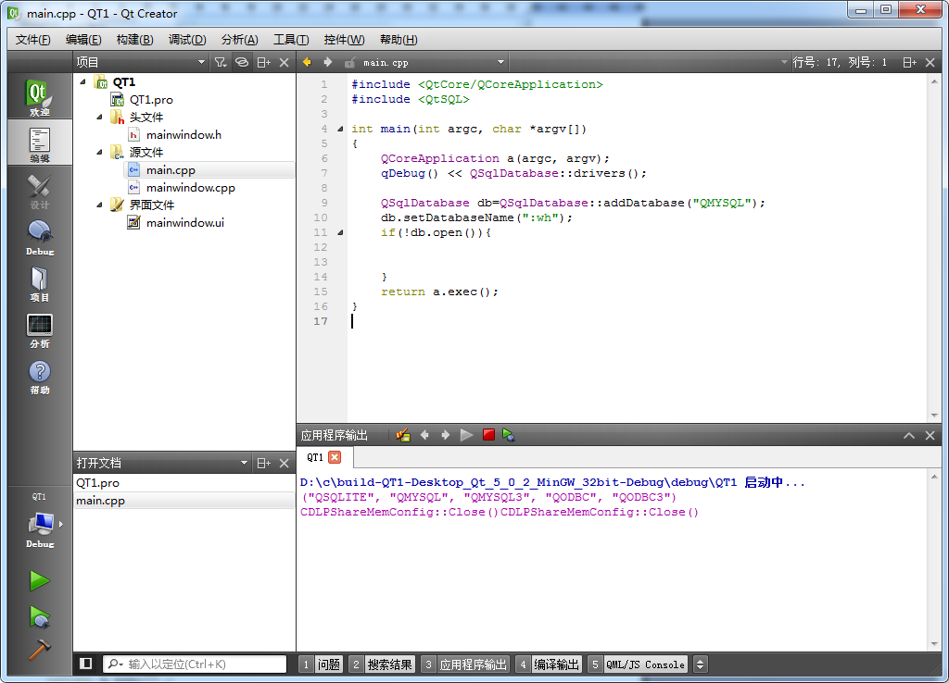
测试代码如下：
#include <QtCore/QCoreApplication>
#include <QtSQL>

int main(int argc, char *argv[])
{
QCoreApplication a(argc, argv);
qDebug() << QSqlDatabase::drivers();

QSqlDatabase db=QSqlDatabase::addDatabase("QMYSQL");
db.setDatabaseName(":wh");
if(!db.open()){

}
return a.exec();
}

就可以在下图应用程序输出窗口看到以下内容，显示MYSQL驱动编译成功，附最终的效果图一张：
D:\c\build-QT1-Desktop_Qt_5_0_2_MinGW_32bit-Debug\debug\QT1 启动中...
("QSQLITE", "QMYSQL", "QMYSQL3", "QODBC", "QODBC3")
CDLPShareMemConfig::Close()CDLPShareMemConfig::Close()

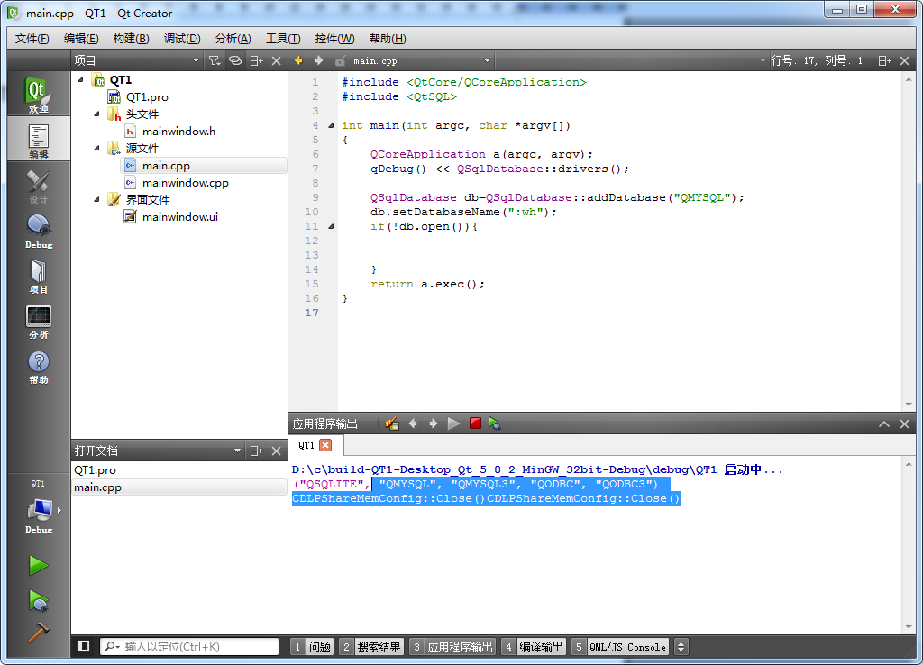
本文编译好的文件以及讲到WH.BAT文件我已打好包放在群共享里面，你也可以直接复制使用。欢迎你加入QT开发群共同学习进步。群号：259787236

